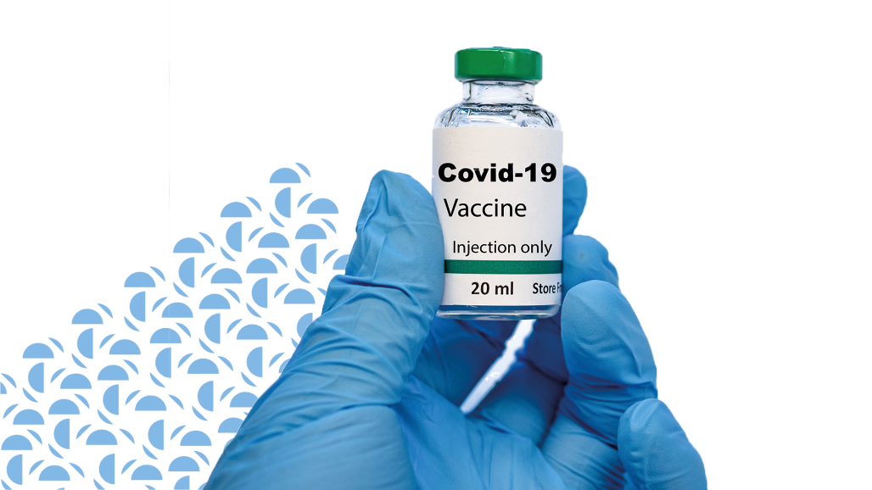
Прививка от COVID-19
Известно, что вакцинация - самый эффективный способ защиты от инфекционных заболеваний. В декабре эта мера профилактики стала доступна и против коронавирусной инфекции. Эксперты уверены: проведение вакцинации не менее 70% населения позволит создать коллективный иммунитет и победить пандемию COVID-19.
Кого прививают в первую очередь?
С 5 декабря 2020 года в России началась прививочная кампания. Конечно, 150 миллионов россиян невозможно привить одновременно. Для успешной борьбы с вирусом приоритеты были расставлены таким образом, чтобы в первую очередь защитить тех, кто подвержен наибольшему риску заражения. Это работники медицинских и образовательных организаций, социального обслуживания и многофункциональных центров. По долгу своей службы они ежедневно контактируют с большим количеством людей.
Кроме того, вакцинация необходима людям, для которых заражение коронавирусной инфекцией исключительно опасно - лица с хроническими заболеваниями, в том числе с заболеваниями бронхо-легочной системы, сердечно-сосудистыми заболеваниями, сахарным диабетом и ожирением. В последующие недели, по мере поступления новых партий вакцины, этот перечень будет расширен.
Как проходит вакцинация?
Прививка от COVID-19 делается в два этапа. Записаться нужно только на первую вакцинацию, на вторую вас запишут автоматически. Сама процедура занимает менее часа и состоит из предварительного осмотра, подготовки препарата, введения вакцины и наблюдения за состоянием вакцинированного в течение 30 минут после вакцинации. После процедуры выдаётся прививочный сертификат, подтверждающий факт прохождения вакцинации против COVID-19. Обратите внимание, что в нем должны быть отметки о двух полученных прививках, а также дата вакцинации, название вакцины, подпись врача и печать.
Какие вакцины могут быть использованы?
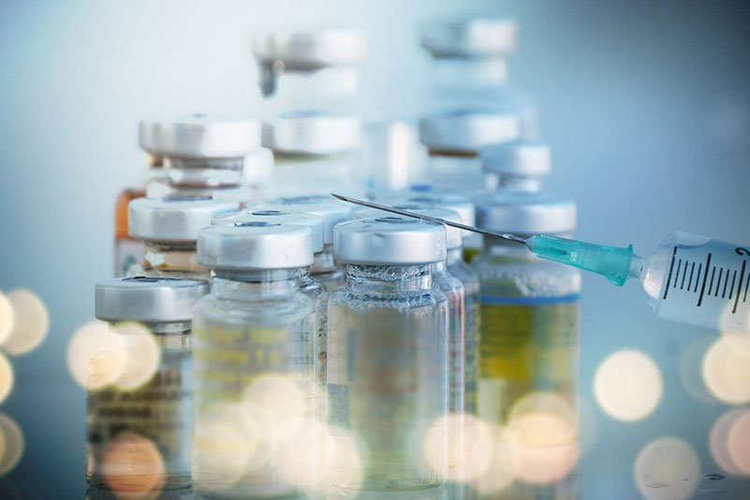
Для вакцинации на территории России перечисленных выше категорий граждан в настоящее время могут быть использованы две российские вакцины: Гам-Ковид-Вак (торговая марка «Спутник V»), разработанная Национальным исследовательским центром эпидемиологии и микробиологии имени Н.Ф. Гамалеи МЗ РФ и «ЭпиВакКорона», разработанная Государственным научным центром вирусологии и биотехнологии «Вектор» Роспотребнадзора. Оба препарата доказали свою эффективность и безопасность и уже зарегистрированы. Важно понимать, что вакцины не содержат вируса, поэтому от них невозможно заразиться.
Когда вакцина начинает действовать?
Для того, чтобы устойчивый иммунитет сформировался, должно пройти 3-4 недели после второй вакцинации.
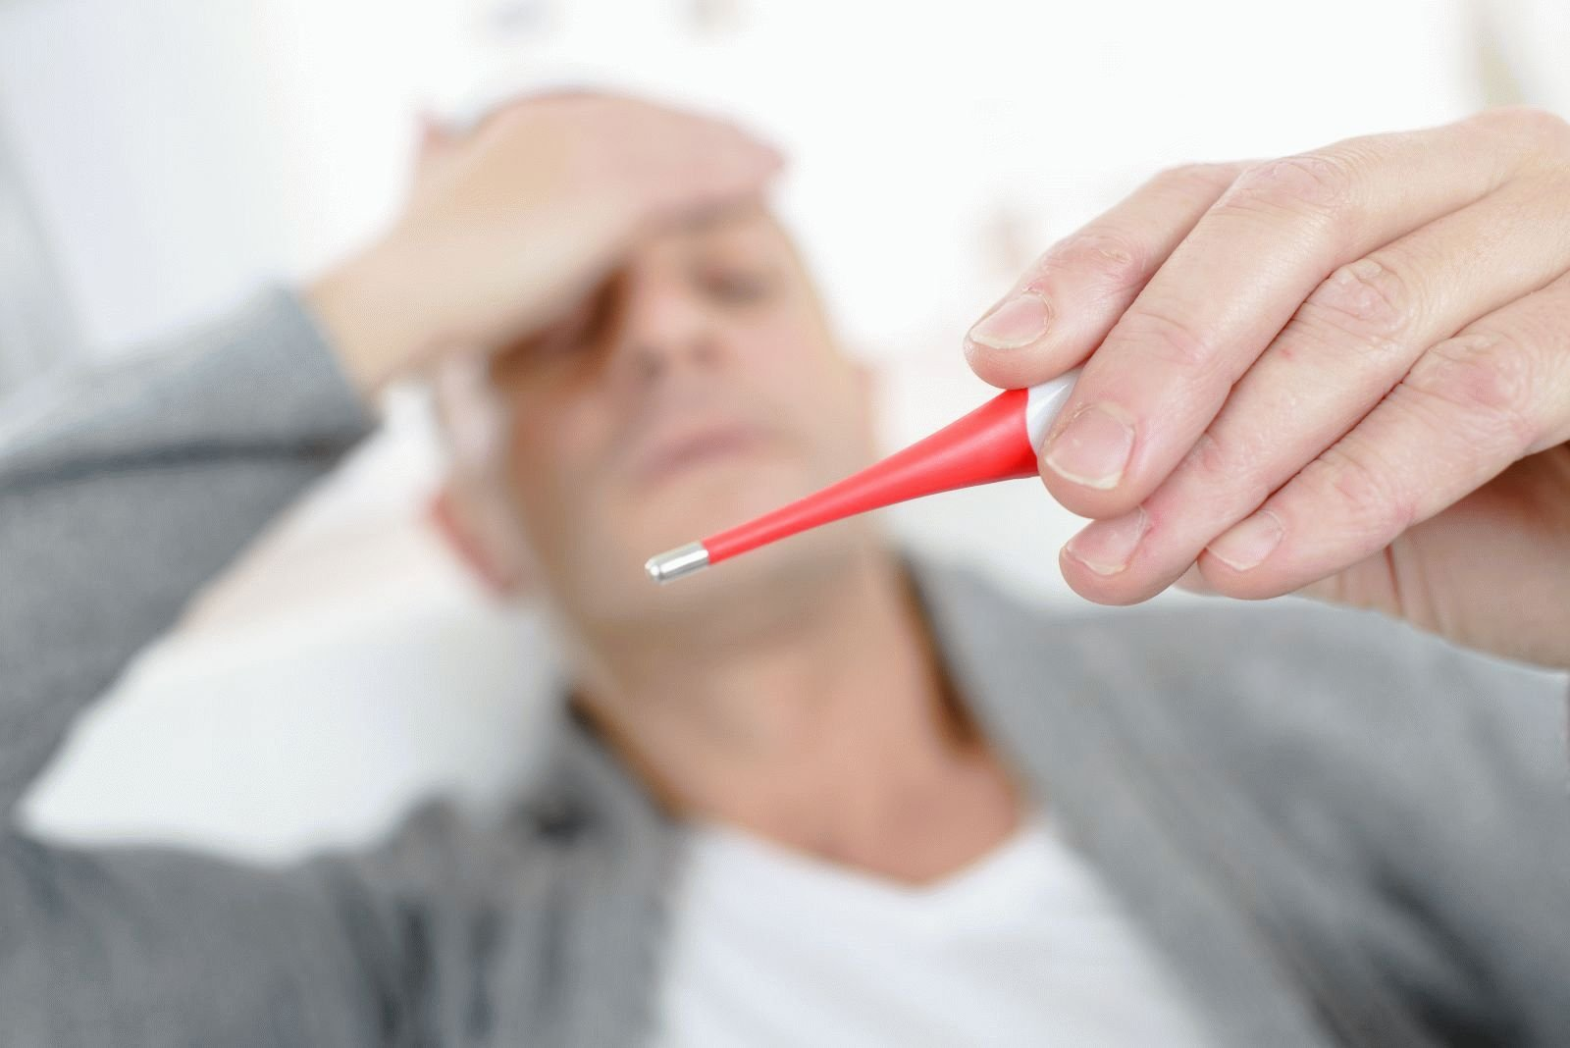
Побочные эффекты
Как и после любой прививки, после вакцинации от COVID-19 возможно возникновение побочных эффектов: подъем температуры тела, ощущение озноба и «ломоты» в мышцах, головная боль, боль и припухлость в месте инъекции. Побочные эффекты свидетельствуют о том, что в организме началось формирование иммунного ответа и, как правило, проходят в течение 1-2 дней. Возникновение побочных эффектов после первого введения препарата не является противопоказанием к проведению второго этапа вакцинации.
Какова длительность иммунитета?
По имеющимся в настоящее время данным, прогнозный иммунитет составляет не менее года. Но более точно будет известно после дополнительных наблюдений за привитыми и переболевшими.
Можно ли заболеть после вакцинации?
Вакцинация не препятствует последующему попаданию вируса в организм человека, однако, в случае заражения, не дает развиться болезни.
Можно ли не соблюдать меры профилактики после вакцинации?
Любой человек, вне зависимости от того, вакцинирован он или нет, может выступить в роли переносчика вируса-возбудителя COVID-19. Поэтому, для защиты других людей, правильным и этичным является использование вакцинированными лицами стандартных мер предосторожности: ношения защитных масок, социального дистанцирования, соблюдения требований к гигиене рук.

